Hella Haase-Ik hief mijn hand

Gedicht van de Week
week 12- 2015
www.arspoetica.nl
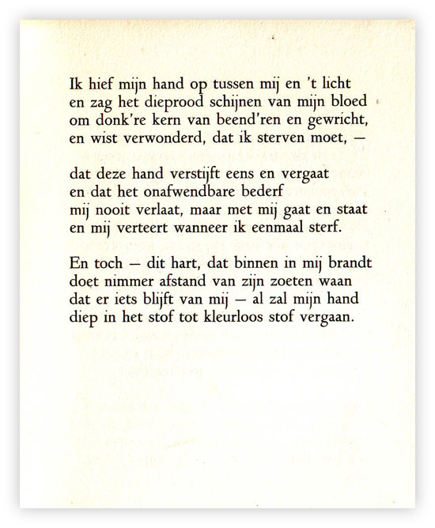
Ook deze week weer een gedicht van iemand die voornamelijk proza heeft geschreven. Hella Haase(1918-2011)debuteerde met gedichten in 1945. Uit deze bundel ("Stroomversnelling") is het gedicht afkomstig. Het spreekt over de dood en de verwachting dat iets na die dood van de gestorvene zal achterblijven.
Dat is bij Hella Haasse zeker het geval, al zal dat niet door haar gedichten komen. Ook het feit dat zij op de planken heeft gestaan bij Wim Sonneveld en cabaretteksten schreef, zal niet herinnerd blijven.
Wel blijven haar romans, zowel de historische, waarmee zij als eerste bekendheid kreeg, als haar Indische,die van latere tijd dateren, nog altijd boeien, zowel door inhoud als door de stijl. De novelle " Oeroeg", boekenweekgeschenk in 1948 moet zeker ook worden genoemd; mogelijk is dit werk wel hetgeen het langst zal worden herinnerd, ook omdat het op zovele lijsten van scholieren heeft gestaan. Maar ook haar uitstraling van de "grande dame" van de Nederlandse literatuur zal nog lang in de herinnering blijven.

